**iTE SDK**

**Ethernet設定指南**

**V0.1**

ITE TECH. INC.

修訂記錄

| 修訂日期 | 修訂說明 | 頁次 |
| --- | --- | --- |
| 2020/03/04 | 初建版本 V0.1 |  |
|  |  |  |
|  |  |  |
|  |  |  |
|  |  |  |
|  |  |  |
|  |  |  |
|  |  |  |
|  |  |  |
|  |  |  |
|  |  |  |
|  |  |  |

目錄

1. 前言 1

1.1 編寫目的 1

1.2 適用範圍 1

1.3 適用人員 1

2. 支援的Transceiver 2

2.1 IP101GR 2

2.2 RTL8201FL 2

2.3 LAN8720 3

2.4 RTL8211F 3

3. 如何Scan Window 5

3.1 Kconfig設定 5

3.2 結果判斷 5

3.3 參數設定 8

# 前言

## 編寫目的

介紹Ethernet相關之設定。

## 適用範圍

有使用Ethernet需求之應用。

## 適用人員

軟體應用程式、驅動程式開發者。

# 支援的Transceiver

ITE平台支援RMII 10/100 Ethernet Transceiver，已驗證過且支援的主要有：

## IP101GR

相關設定如下，GPIO設置需根據板端設計而修改：

config NET_ENABLE

def_bool y

config NET_ETHERNET

def_bool y

config DEF_NET_IP101GR

def_bool y

config NET_ETHERNET_PHY_ADDR

default **"1"**

config NET_ETHERNET_LINK_INTR

default y

config GPIO_ETHERNET

default "27, 28, 29, 30, 31, 32, 33, 34, 35, 36"

config GPIO_ETHERNET_LINK

default "37"

## RTL8201FL

相關設定如下，GPIO設置需根據板端設計而修改：

config NET_ENABLE

def_bool y

config NET_ETHERNET

def_bool y

config DEF_NET_RTL8201FL

def_bool y

config NET_ETHERNET_PHY_ADDR

default **"0"**

config NET_ETHERNET_LINK_INTR

default y

config GPIO_ETHERNET

default "27, 28, 29, 30, 31, 32, 33, 34, 35, 36"

config GPIO_ETHERNET_LINK

default "37"

## LAN8720

相關設定如下，GPIO設置需根據板端設計而修改：

config NET_ENABLE

def_bool y

config NET_ETHERNET

def_bool y

config DEF_NET_LAN8720

def_bool y

config NET_ETHERNET_PHY_ADDR

default **"1"**

config NET_ETHERNET_LINK_INTR

default **n**

config GPIO_ETHERNET

default "27, 28, 29, 30, 31, 32, 33, 34, 35, 36"

config GPIO_ETHERNET_LINK

default "37"

需注意LAN8720不支援link中斷。

## RTL8211F

此為10/100/1000M Ethernet Transceiver，使用RGMII介面。只有ITE 97x系列有支援RGMII介面。

相關設定如下，GPIO設置需根據板端設計而修改：

config NET_ENABLE

def_bool y

config NET_ETHERNET

def_bool y

config DEF_NET_RTL8211F

def_bool y

config NET_ETHERNET_PHY_ADDR

default "1"

config NET_ETHERNET_LINK_INTR

default y

config GPIO_ETHERNET

default "25, 26, 27, 28, 29, 30, 31, 32, 33, 34, 35, 36, 37, 38, 39"

config GPIO_ETHERNET_LINK

default "24"

# 如何Scan Window

Scan window會將所有的rxd_dealy、refclk_delay及clock正反向所有的設定值全掃過一輪，且針對每一組設定值會測試1000筆封包，封包會經由RMII介面傳送至PHY，再經由PHY的PCS loopback回來，1000筆封包全正確才算成功。根據scan window的結果可以大致判斷ethernet相關的線路是否良好。

Note: 板端無需接網路線。

## Kconfig設定

根據上章節所描述，需先確認相關設定是否正確。

執行test_mac測試程式，選擇下面設定。

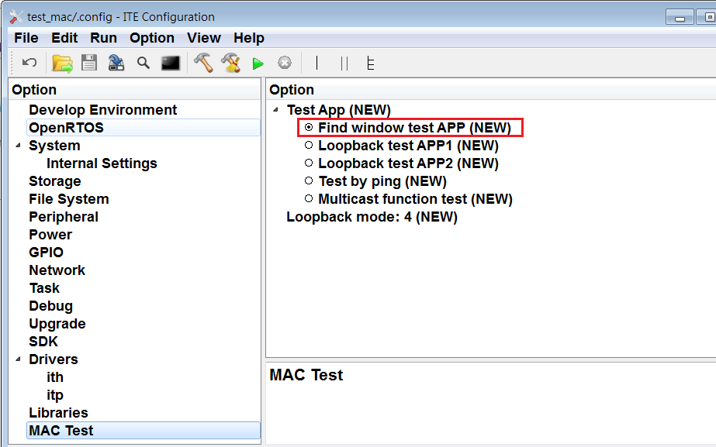

## 結果判斷

以SPI booting的方式執行，會需要一段時間，執行最後會有如下的結果：

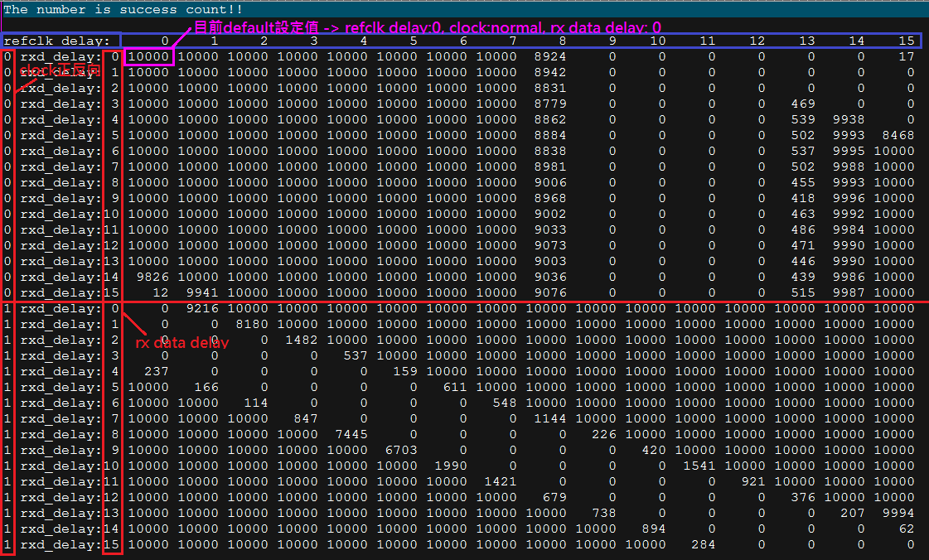

分析結果：

比如以固定rxd_delay=0來看，可以看到是一個完整且範圍很大且成功window，且多組rxd_delay都有完整且範圍很大的window，那就表示板端線路良好。

範例1：(正常)

下面的例子在rxd_delay 11~15都有連續且範圍很大的window，可以建議選擇設定如下：

rxd_delay: 15

clock: 1 (反向)

refclk_dealy: 15

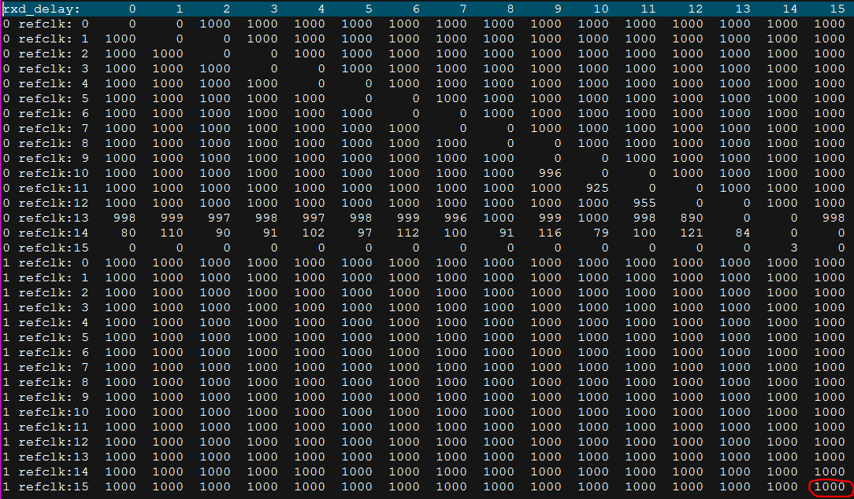

範例2：(異常)

下面的例子在所有固定rxd_delay下都沒有連續且範圍很大的window，這樣的情況會建議review板段線路，有可能線路不佳。

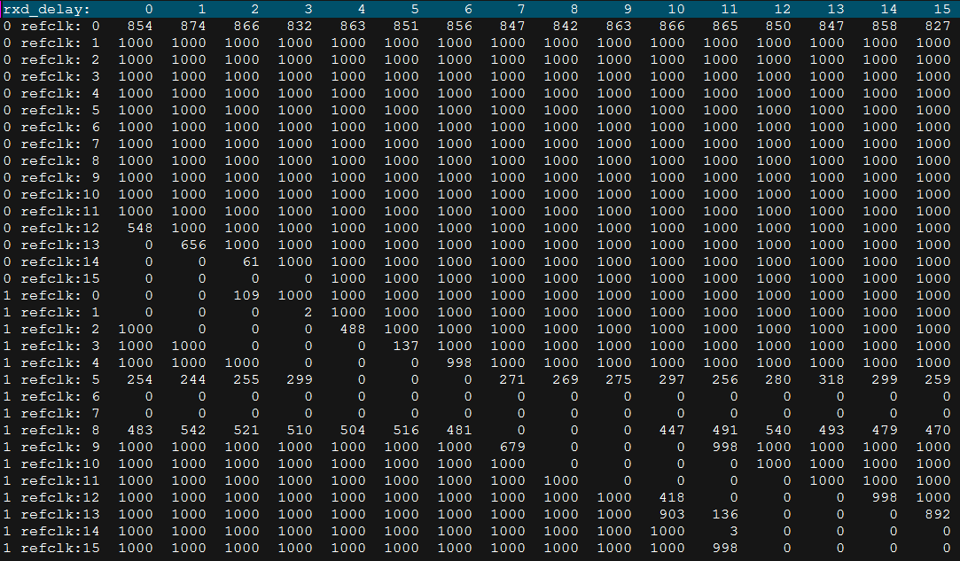

## 參數設定

目前預設的設定值為如下：

rxd_delay: 0

clock: 0 (正向)

refclk_dealy: 0

若客戶新的板子scan window結果的建議值離預設值(0,0,0)有很大的偏差，那麼可將較佳的建議設定值設至下面的Kconfig設定中。

